**[Bài tập] Xây dựng chức năng đăng ký**

1. **Mục tiêu**

* Hiểu và nắm được cách API fake bằng json server
* Hiểu và sử dụng thư viện gọi API là axios
* Biết cách sử dụng các phương thức để thao tác với fake API
* Hiểu được các nghiệp vụ khi làm việc với form

**2. Mô tả**

* Clone giao diện tại đường dẫn :

<https://github.com/ngoquy12/register-template.git>

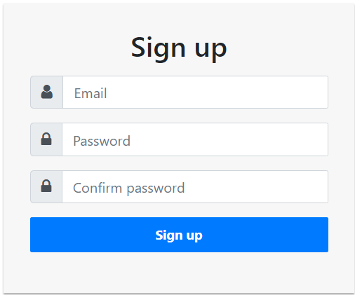

* Từ giao diện đã cho, hãy chuyển đổi từ html sang JSX
* Tạo json server để fake API bao gồm đầy đủ các trường đã cho từ giao diện
* Thực hiện tính năng validate dữ liệu đầu vào
  + Validate trường Email, Password và Confirm password không được để trống
  + Nếu Password và Confirm password không khớp nhau thì hiển thị thông báo: “**Mật khẩu không khớp**”
  + Tìm hiểu thêm sự viện JSON server auth để có thể bảo vệ tài khoản tốt hơn tại đường dẫn: <https://www.npmjs.com/package/json-server-auth>
  + Khi bấm nút Sign up, thực hiện kiểm tra Email đã tồn tại trong cơ sở dữ liệu chưa. Nếu đã tồn tại thì thì hiển thị thông báo: “Email không được phép trùng”, nếu Email chưa tồn tại thì tiến hành thêm mới dữ liệu vào trong cơ sở dữ liệu
* Nếu đăng ký thành công thì thông báo lên cho người dùng là “**Đăng ký thành công**”, nếu đăng ký không thành công thì sẽ thông báo lên cho người dùng là “**Đăng ký thất bại**” (Lỗi có thể xảy ra do không có kết nối hoặc server bị ngừng hoạt động).

**4. Kết luận**

Để hoàn thành bài tập, học viên cần:

* Đưa mã nguồn lên GitHub.
* Dán link của repository lên phần nộp bài trên hệ thống.